POPIS RADOVA - školska godina 2018/2019
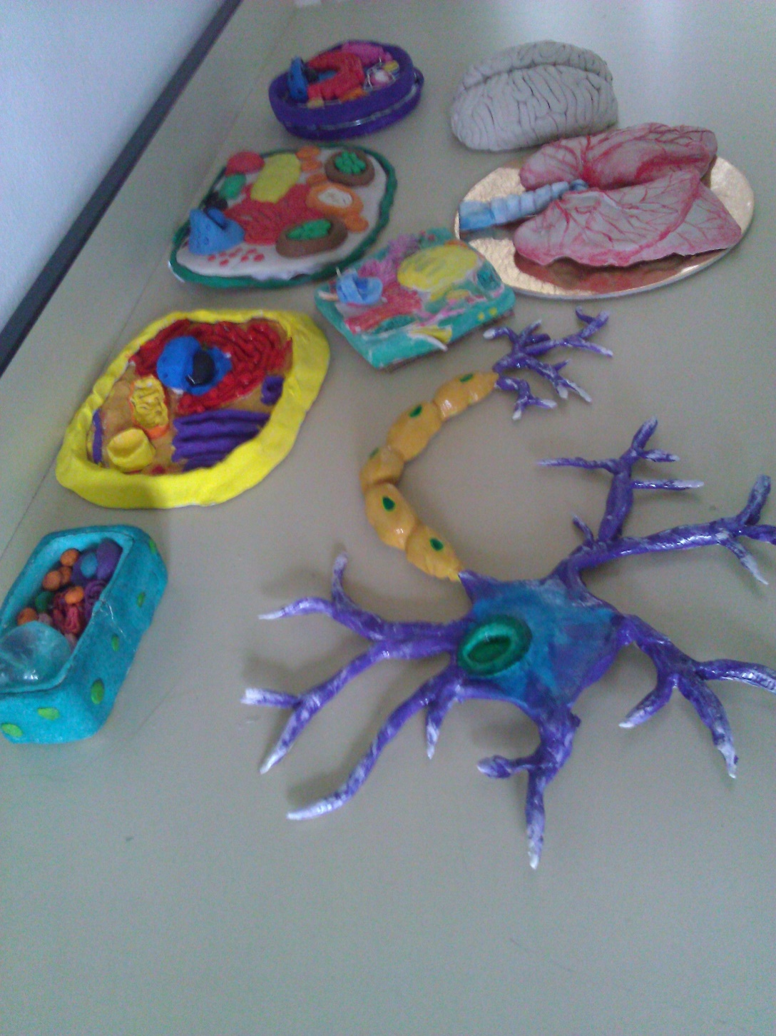
PROGRAM: ZDRAVSTVENA GIMNAZIJA – 1. RAZRED

Dragi učenici,
u nastavku se nalazi popis radova za drugo obrazovno razdoblje. Vaš zadatak je izraditi jedan od ponuđenih modela. Ispod popisa je tablica za vrednovanje prema kojoj ću ocijeniti rad. Ukoliko želite izraditi model koji nije na popisu, kontaktirajte me on – line.
Želim vam puno uspjeha u radu
- Model virusa
- Model bakterijske stanice
- Model Sunčevog sustava
- Model biljne stanice
- Model životinjske stanice
- Model mitohondrija
- Model kloroplasta
- Model jezgre
- Model faza mitoze
- Model kromosoma
- Model biljnog tkiva
- Model životinjskog tkiva
- Model organa
- Model organskog sustava
- Model embriogeneze

Rubrike za vrednovanje modela
ELEMENTI | Broj bodova
 | 2 | 1 | 0
Točnost prikaza  (oblik i veličina modela te svih popratnih struktura; razmještaj struktura, međusobne proporcije) | Model vjerno predočava fotografiju; sve strukture su proporcionalnih veličina u odnosu na cijeli model te pravilno razmještene | Iako model odgovara fotografiji, pojedine strukture su neprimjerene veličine ili na pogrešnom mjestu | Teško se uočava poveznica modela s fotografijom; manjih struktura nema, pogrešan razmještaj i međusobne proporcije
*Izbor materijala i oblikovanje  (vrsta materijala,  plastičnost, likovne tehnike, kreativnost) | Vrsta materijala povećala je zornost modela; prisutan 3D efekt, koriste se razne likovne tehnike;  snažan vizualan i estetski dojam | Materijali za prikaz pojedinih dijelova modela nisu dobro odabrani iako je prisutan dojam plastičnosti | Korišten je materijal koji nije postojan, (model se raspada), nedostaje dojam plastičnosti
Prezentacija  (samostalnost, prepoznavanje struktura, povezivanje građe i funkcije) | Učenik je samostalan u prezentaciji modela, imenuje i pokazuje sve strukture, povezuje građu s funkcijom | Učenik pokazuje malu nesigurnost u prezentaciji modela, imenuje i prepoznaje većinu struktura | Učenik često traži pomoć, na modelu ne prepoznaje niti glavne strukture
*Izbor materijala i oblikovanje kao element vrednovanja ima manu važnost od ostala dva elementa

